Japoneses criam fígado com células-tronco

Órgão foi produzido com células humanas reprogramadas que se organizaram em um 'broto'; ao ser transplantado para ratos, ele ficou funcional .
Giovana Girardi – para o “O Estado de S.Paulo”.
CIÊNCIA – Caderno Metrópole: p. A25 [04-07-2013]
Uma antiga promessa das pesquisas com células-tronco - de criar novos órgãos para substituir aqueles que venham a falhar - pode estar um passo mais perto de ser alcançada. Cientistas japoneses conseguiram desenvolver um "broto" de fígado humano em laboratório que, ao ser transplantado em um camundongo, se transformou em um órgão funcional.
O grupo trabalhou com as chamadas células-tronco de pluripotência induzida (iPS), as vedetes das pesquisas da área. Criadas a partir de reprogramação de células adultas, elas são tão versáteis quanto as células-tronco embrionárias, que têm a capacidade de se diferenciar em qualquer célula e tecido do corpo, com a vantagem de não precisar destruir um embrião para obtê-las.
Vários trabalhos já mostraram com sucesso a diferenciação das iPS e de outras células-tronco em diversas células específicas do corpo, mas nenhum deles havia sido bem sucedido em criar um órgão tridimensional e vascularizado.
Foi exatamente isso que conseguiu o trabalho publicado hoje na revista científica Nature. Como escrevem no artigo, os pesquisadores da Universidade da Cidade de Yokohama buscaram reproduzir o processo natural de organogênese.
A partir de células iPS humanas, eles primeiramente obtiveram células hepáticas que, misturadas com outras células, foram estimuladas in vitro e geraram um precursor do fígado.
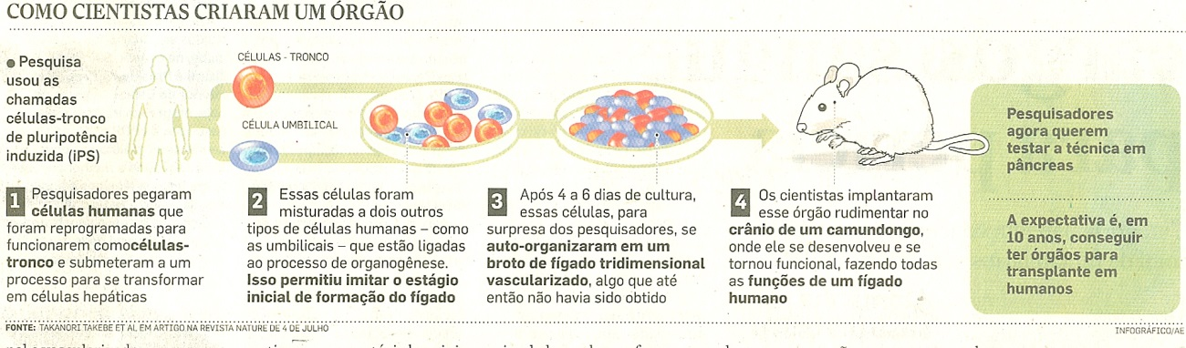
Em seres humanos, esse broto é formado logo no início da gestação, por volta da 5.ª ou 6.ª semana. "Basicamente, nós mimetizamos esse estágio bem inicial de formação", explicou Takanori Takebe, líder do estudo, em coletiva à imprensa.
Esse broto de órgão foi então transplantado para o crânio do animal, de modo que fosse possível observar por uma espécie de janela como ele estava se desenvolvendo. A vascularização deu certo e ele amadureceu, se transformando em tecido hepático. Depois, era preciso descobrir se ele era funcional.
Sobrevida. Para isso, os pesquisadores checaram diversas medidas específicas da função de um fígado humano, como produção de proteína, o sistema biliar e o metabolismo de drogas. Todas foram confirmadas. Eles também observaram a presença de substâncias químicas que são metabolizadas pelo fígado humano, mas não por um camundongo.
Por fim, foi induzida a falha do próprio fígado do animal, e o broto transplantado foi capaz de desempenhar funções suficientes para aumentar sua sobrevivência.
Para o biólogo brasileiro Stevens Rehen, da Universidade Federal do Rio de Janeiro (UFRJ), e um dos poucos pesquisadores brasileiros que trabalham com iPS, o maior avanço da pesquisa foi ter conseguido provar que é possível criar órgãos funcionais - uma esperança para as filas de pacientes críticos que precisam de transplante.
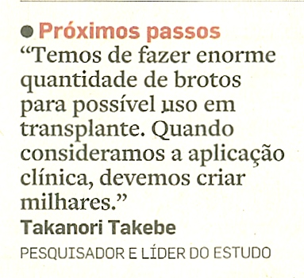
"A sacada deles foi se valer do que a natureza ensinou para mimetizar a organogênese. E a ideia de transplantar um broto, e não o órgão já pronto, também foi muito boa, porque favorece que a construção do fígado já seja mais adaptada ao organismo", diz o pesquisador.
Em coletiva à imprensa, os pesquisadores disseram que já estão tentando aplicar essa técnica para a formação de pâncreas, e que ela poderia ser usada também com rim e pulmão. Eles estimam que pode ser possível iniciar testes clínicos em humanos em 10 anos.

